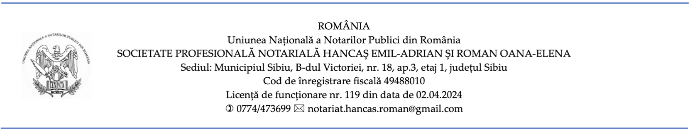

ACTE NECESARE PENTRU DIVORȚ

- Divorț fără copii minori

- actele de identitate ale soților,
- certificatul de căsătorie,
- certificatele de naștere ale soților.

- Divorț cu copii minori

- actele de identitate ale soților,
- certificatul de căsătorie,
- certificatele de naștere ale soților,
- certificatele de naștere ale copiilor,
- actele de identitate ale copiilor: cartea de identitate și/sau pașaportul.

În situația în care soții locuiesc la o altă adresă decât cea din actele de identitate, va fi nevoie de actul de proprietate sau folosință (contract de vânzare-cumpărare, contract de închiriere sau comodat) a imobilului în care locuiesc.

